FabriceBesson és GuillaumeMontiage játéka
Illusztrálta: Miguel Coïmbra
Legyél a RapaNui klán főnöke, és vegyél részt a Moai építők nagy kalandjában. Használd a bölcsességedet és szakértelmedet a falusi dolgozók irányításához,és légy a sziget legelismertebb főnöke!

TÖRTÉNELEM
A 13. és a 17. század között több mint 900 monumentális szobrot, melyek neve Moai,állítottak fel a polinéziai Rapa Nui szigeten, más néven Húsvét -szigeten. A Moai-k a part mentén hatalmas kőteraszokon álltak, amelyeket Ahu -nak hívtak, és bámulták a szárazföldet; ezeket gyakran Pukao-val, vörös kőből készült fejdíszekkel borították.

1
A JÁTÉK CÉLJA
Faragj, szállíts és állíts fel Moai-kat, hogy erőforrásokat szerezz, majd alakítsd át ezeket az erőforrásokat felajánlásként fejdíszeket adva a szobroknak. Aki felhalmozta a legértékesebb felajánlásokat, a játék végén az nyer!

TARTALOM
•
•
•
•
1 kétoldalas tábla, amely RapaNui szigetét ábrázolja 1
21 Moai figura 3 különböző méretben és színben (6 nagy, 7 közepes, 8 kicsi) 2
20 darab Pukao 3
2 szürke falusi 4
2
• 27 felajánláslap 5 , ebből 7 különleges felajánlás lap 6
• 29 Ahulapka77
3
14
9
4
•
•
2 Ahu és fejlesztési lapka összefoglaló 8
1 kőfaragó mester jelző 9
11 12
10
13
Minden játékos színében
1
6
•
•
•
•
•
•
7 figura (5 falusi 10 , 1 varázsló 11 , 1 főnök 12 )
1 játékos tábla 13
4 fejlesztés lapka 14
1 Rongorongotábla lapka 15
4 erőforráskocka 16
17
8
7
1 állat totem jelölő 17
15
6
5
1
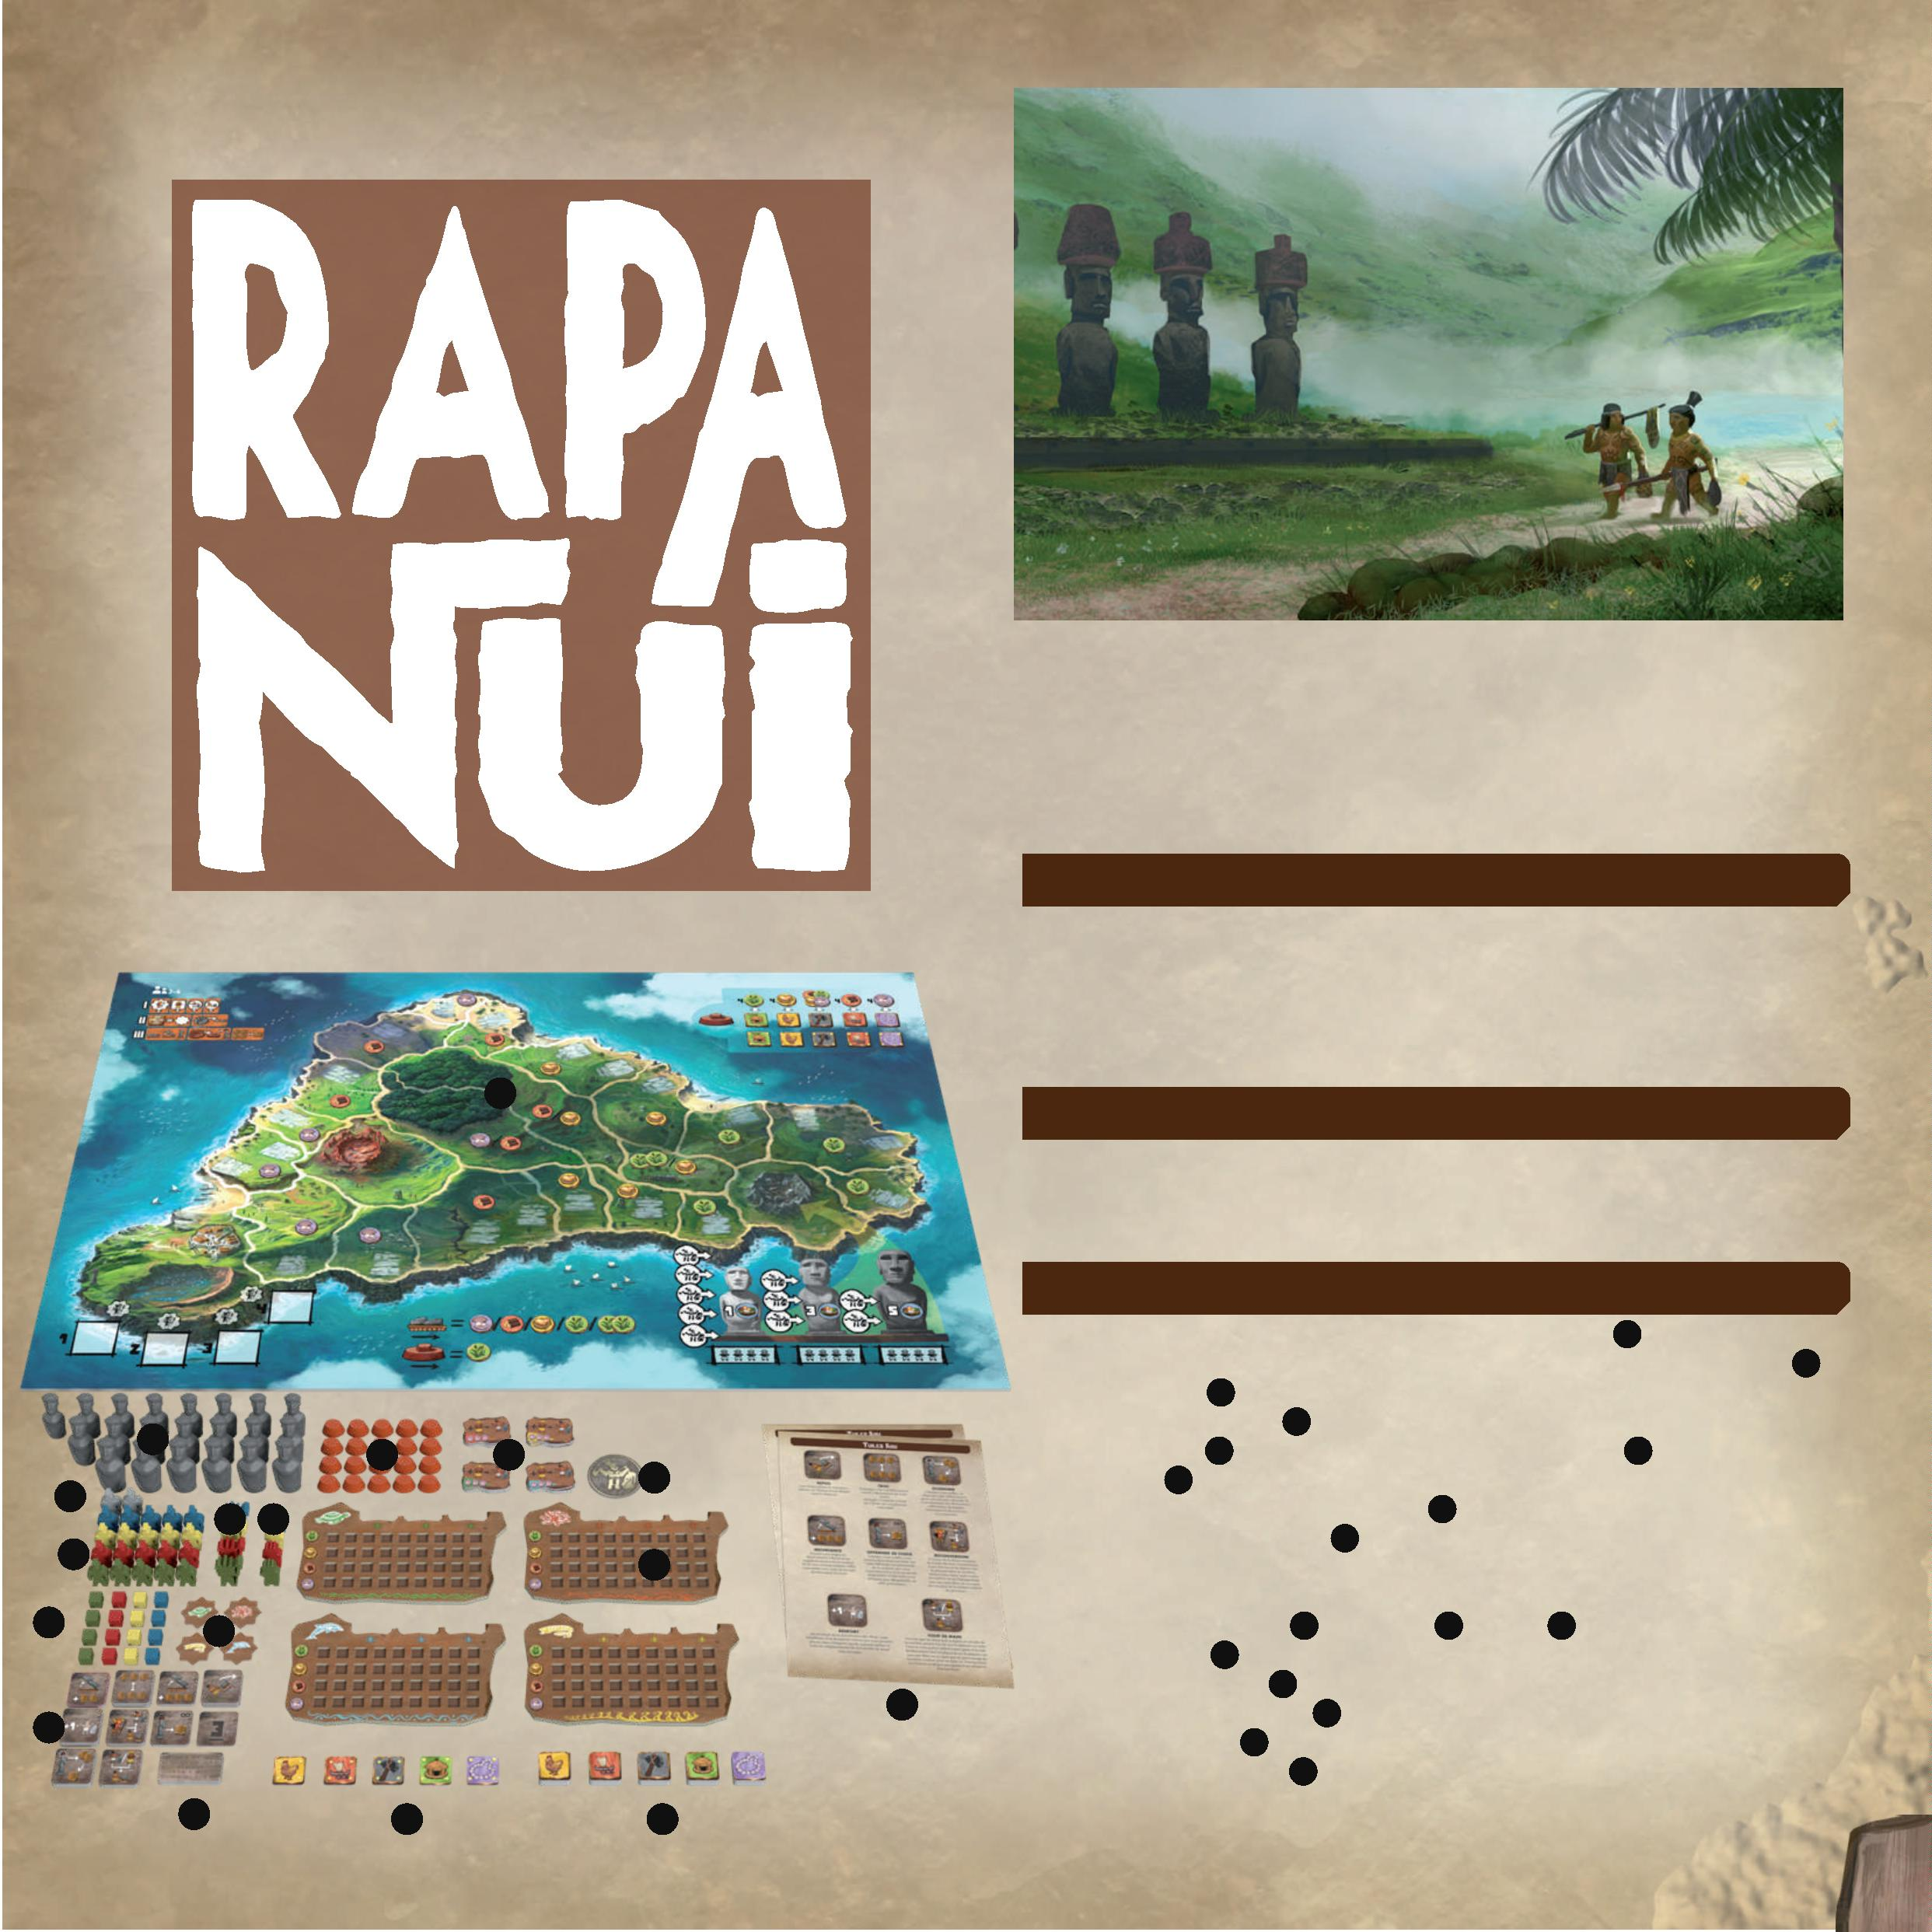

Előkészítés (az ábra 3 játékos előkészületeit mutatja)

Rakd az Ahu lapkát
a helyére
10
21
1
12
13
16
9
11
17
19
20
15
2
3
2
14
2
18
3
4
2
7
5
8
6
2
Rakd az Ahu lapkát
a helyére
• Helyezda táblát 1 az asztal közepére úgy, hogy a képpel felfelé lévő oldala megfeleljen a játékosok számának (2 vagy 3–4).
• Minden játékos választ egy állati totemet (teknős, delfin, angolna vagy polip), és a megfelelő jelölőt2. Vegyétek magatokhoz a 4 falusit a saját színetekben 3, a varázsló figuráját 4, játékos táblát 5, négy erőforráskockát, 4 fejlesztés lapkát6 és 1 Rongorongo lapkát7.
• Helyezzetek egy erőforráskockát mind a 4 erőforráskészlet első mezőjére
a játékos tábláján.(nád, tojás, fa, gyöngy)8
• Mindenki a főnökfiguráját és ötödik falusi figuráját a faluba helyezi.
• Helyezzétek az összes Moai figurát és a Pukao-kat a tábla mellé 10,
akőfaragó mester jelzővel együtt.

- Helyezzetek egy véletlenszerű Ahu lapkát képpel lefelé a táblán lévő 21 Ahu mező mindegyikére.11 Tegyétek vissza a többi Ahu lapkát a dobozba. Most fordítsátok fel az Ahu lapokat a táblán képpel felfelé.
• Tegyétek a felajánlás lapokat 5kupacba képpel felfelé, típus szerint (kunyhó, csirke, fejsze, csónak, nyaklánc), legalul a legalacsonyabb, felül a legmagasabb értékkel rendezve. Tegyétek a táblán kijelölt helyére12. Helyezzétek el a 7 különleges felajánláslapkát is (a sarkok szögekkel ellátva) a helyükön 13, amelyekaz egyező felajánlás lapkákmellett találhatók.
• Helyezzétek az állat totem jelölőket véletlenszerűen a sorrendjelölő sávra.14
• Helyezzetek 1 szürke falusi figurát a kráterre15, egyet pedig a Pukao -kőbányára 16.

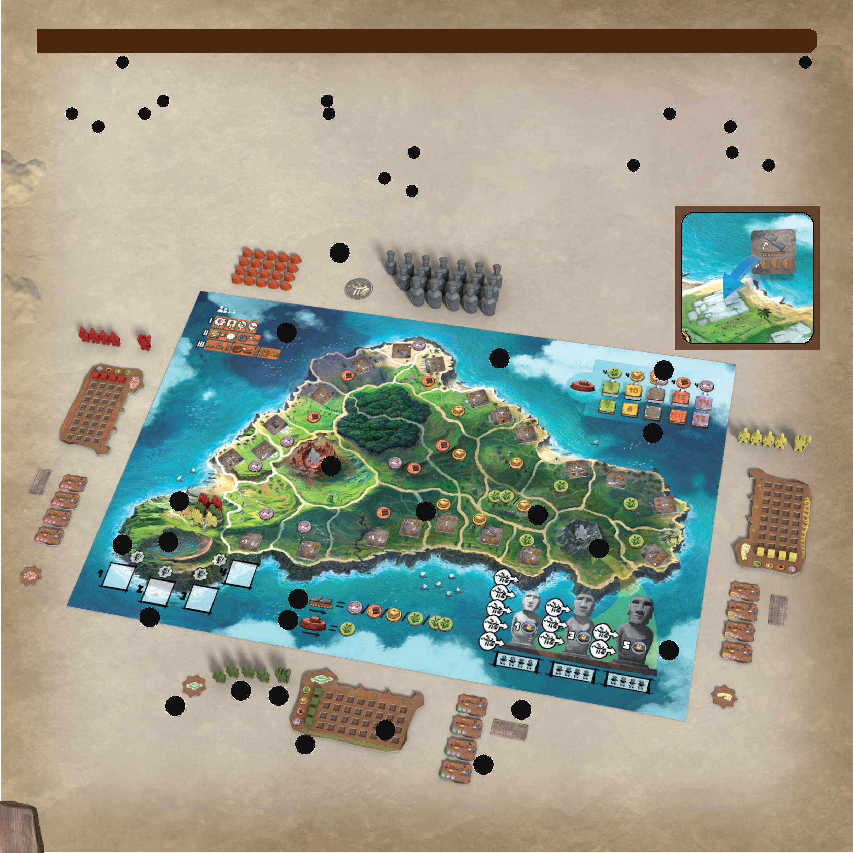

A játék menete
Varázsló elhelyezése
A játék több fordulón át tart, amelyek mindegyike a következő három fázist tartalmazza 21 :
1
2
3
. Helyezz le figurákat (falusiak, varázslók és végül főnökök)
Változtasd meg a körsorrendet és faragj Moai -t
Moai és Pukao szállítása
. Játsszátok le az egyes fázisokat abban a sorrendben,ahogy azt az állat totem jelölők pozíciói meghatározzák. Vegyétek figyelembe, hogy a játékos sorrend a varázsló figurák pozíciójának megfelelően változik a 2. fázis elején. Válasszatok ki egy játékost a Kőfaragó Mesterhez, aki átveszi a Kőfaragó Mester jelzőt. Ennek a játékosnak a feladata a következő játékos bejelentése a játékosok sorrendjében minden játékos körének a végén.

Fázis 1: Helyezz le figurákat
Minden játékosnak 3 különböző típusú figurája van: 1 varázsló, akinek célja a játékos sorrend módosítása, 5 falusi, akik szállítóként és szobrászként szolgálnak, és 1 főnök, aki egy fejlesztési lapka hatására lép be a játékba
(a főnök lapka).
Ebben a fordulóban, első akcióként, az angolna játékos (sárga)
elhelyezheti varázslóját az első helyre, mert nem ő volt az első játékos az utolsó körben. A másik játékos,a teknős (zöld) viszont nem helyezheti el varázslóját első akcióként az első helyre, mert ő volt az első játékos az előző fordulóban.
A körödben kövesd az alábbiak egyikét:
•
•
Helyezz 1 falusi lakost a szigetre 17 vagy a Moai kőbányára18 .*
Rakd a varázslót a csillag alakú mezőre a játékos sorrend sáv 19 .

Megjegyzés:
Szobrász elhelyezése
-
-
-
Varázslókat csak a játékos sorrend sávon lehet elhelyezni.
A Moai kőbányában elhelyezett falusi szobrásszá válik.
-A szigeten elhelyezett falusi szállítóvá válik.
Ezután a következő játékoson a sor, és így tovább míg mindenki elhelyezte az összes figuráját.
.
1
/ Varázsló elhelyezése
Végül minden játékosnak le kell helyeznie a varázslóját a sorrend sáv egyik üres csillag alakú mezőjére. 19 .
Első játékos azonban nem használhatja első akciónak, hogy varázslóját a sáv első mezőjére helyezze 20
2
/ Szobrász elhelyezése

A Moai kőbánya 3 oszlopból áll, ahol szobrászokat lehet elhelyezni. Minden oszlop másMoai méretnek felel meg(kicsi, közepes, nagy).
•
•
•
1 kis Moai faragásához helyezz egy szobrászművészt az első oszlopba.
1 közepes Moai faragásához helyezz egy szobrászművészt az első oszlopba és a második oszlopba.
1 nagy Moai faragásához helyezz egy szobrászművészt mindhárom oszlopba.
Ha elhelyezheted a főnököd a Moai kőbányában (akkor, ha már hozzáadtad a főnök fejlesztő lapkát a tábládhoz), az ábrázolt 3 Moai bármelyike ​​alá teheted. Ebben az esetben a főnököt szobrásznak kell tekinteni ennél a Moai-nál.
A delfin játékos (kék) 1 nagy Moai-t faraghat, a teknős játékos (zöld) csak 1 kis Moai -t tud faragni, és az angolna játékos (sárga) 1 kis Moai -t és 1 közepes Moai-t is faraghat.
Megjegyzés:
-
-
Egy helyre csak egy szobrász helyezhető el.
Szobrászt akkor is elhelyezhetsz egy oszlopon, ha az előzőre nem tettél szobrászművészt.
A fönök szobrász is
-
Több Moai -t is faraghatsz ugyanabban a körben (lásd Moai szobrászat a 2. fázisban).
3
/ Szállító elhelyezése
A szállítókat a tábla bármely területére elhelyezheted, kivéve a Pukaokőbányát és kráterrel jelöltMoai kőbányát. Az előkészítés során egy szürke, semleges szállító került mind a két helyre. Ezek a semleges
szállítók bárki számára szabadon hozzáférhetők a 3. fázisban.
Nem szabad szállítót elhelyezni az ellenfél szállítói által elfoglalt helyre, de bármennyit tehetsz ugyanarra a helyre.

A figurák elhelyezése fázis befejeződik, miután mindenki az összes figuráját a táblára helyezte (akár a sziget belsején, a Moai kőbányán vagy a játékos sorrend sávon).

A főnök: Csak akkor használhatod a főnököd, ha úgy döntöttél, hogy megszerzed a főnök fejlesztési lapkát, amely lehetővé teszi a főnök elhelyezését a Moai kőbányában. A "Lend a HandAhu" lapkán keresztül a Főnök szállítóvá is válhat (lásd 6. oldal).
Az angolna játékos (sárga) most 2 közepes Moai-t tud faragni az 1 kis Moai és 1 közepes Moai helyett.
3
*Ezenkívül, ha már hozzáadtad a főnök fejlesztési lapkát a tábládhoz, elhelyezheted a főnököt a Moai kőbányán 18 .
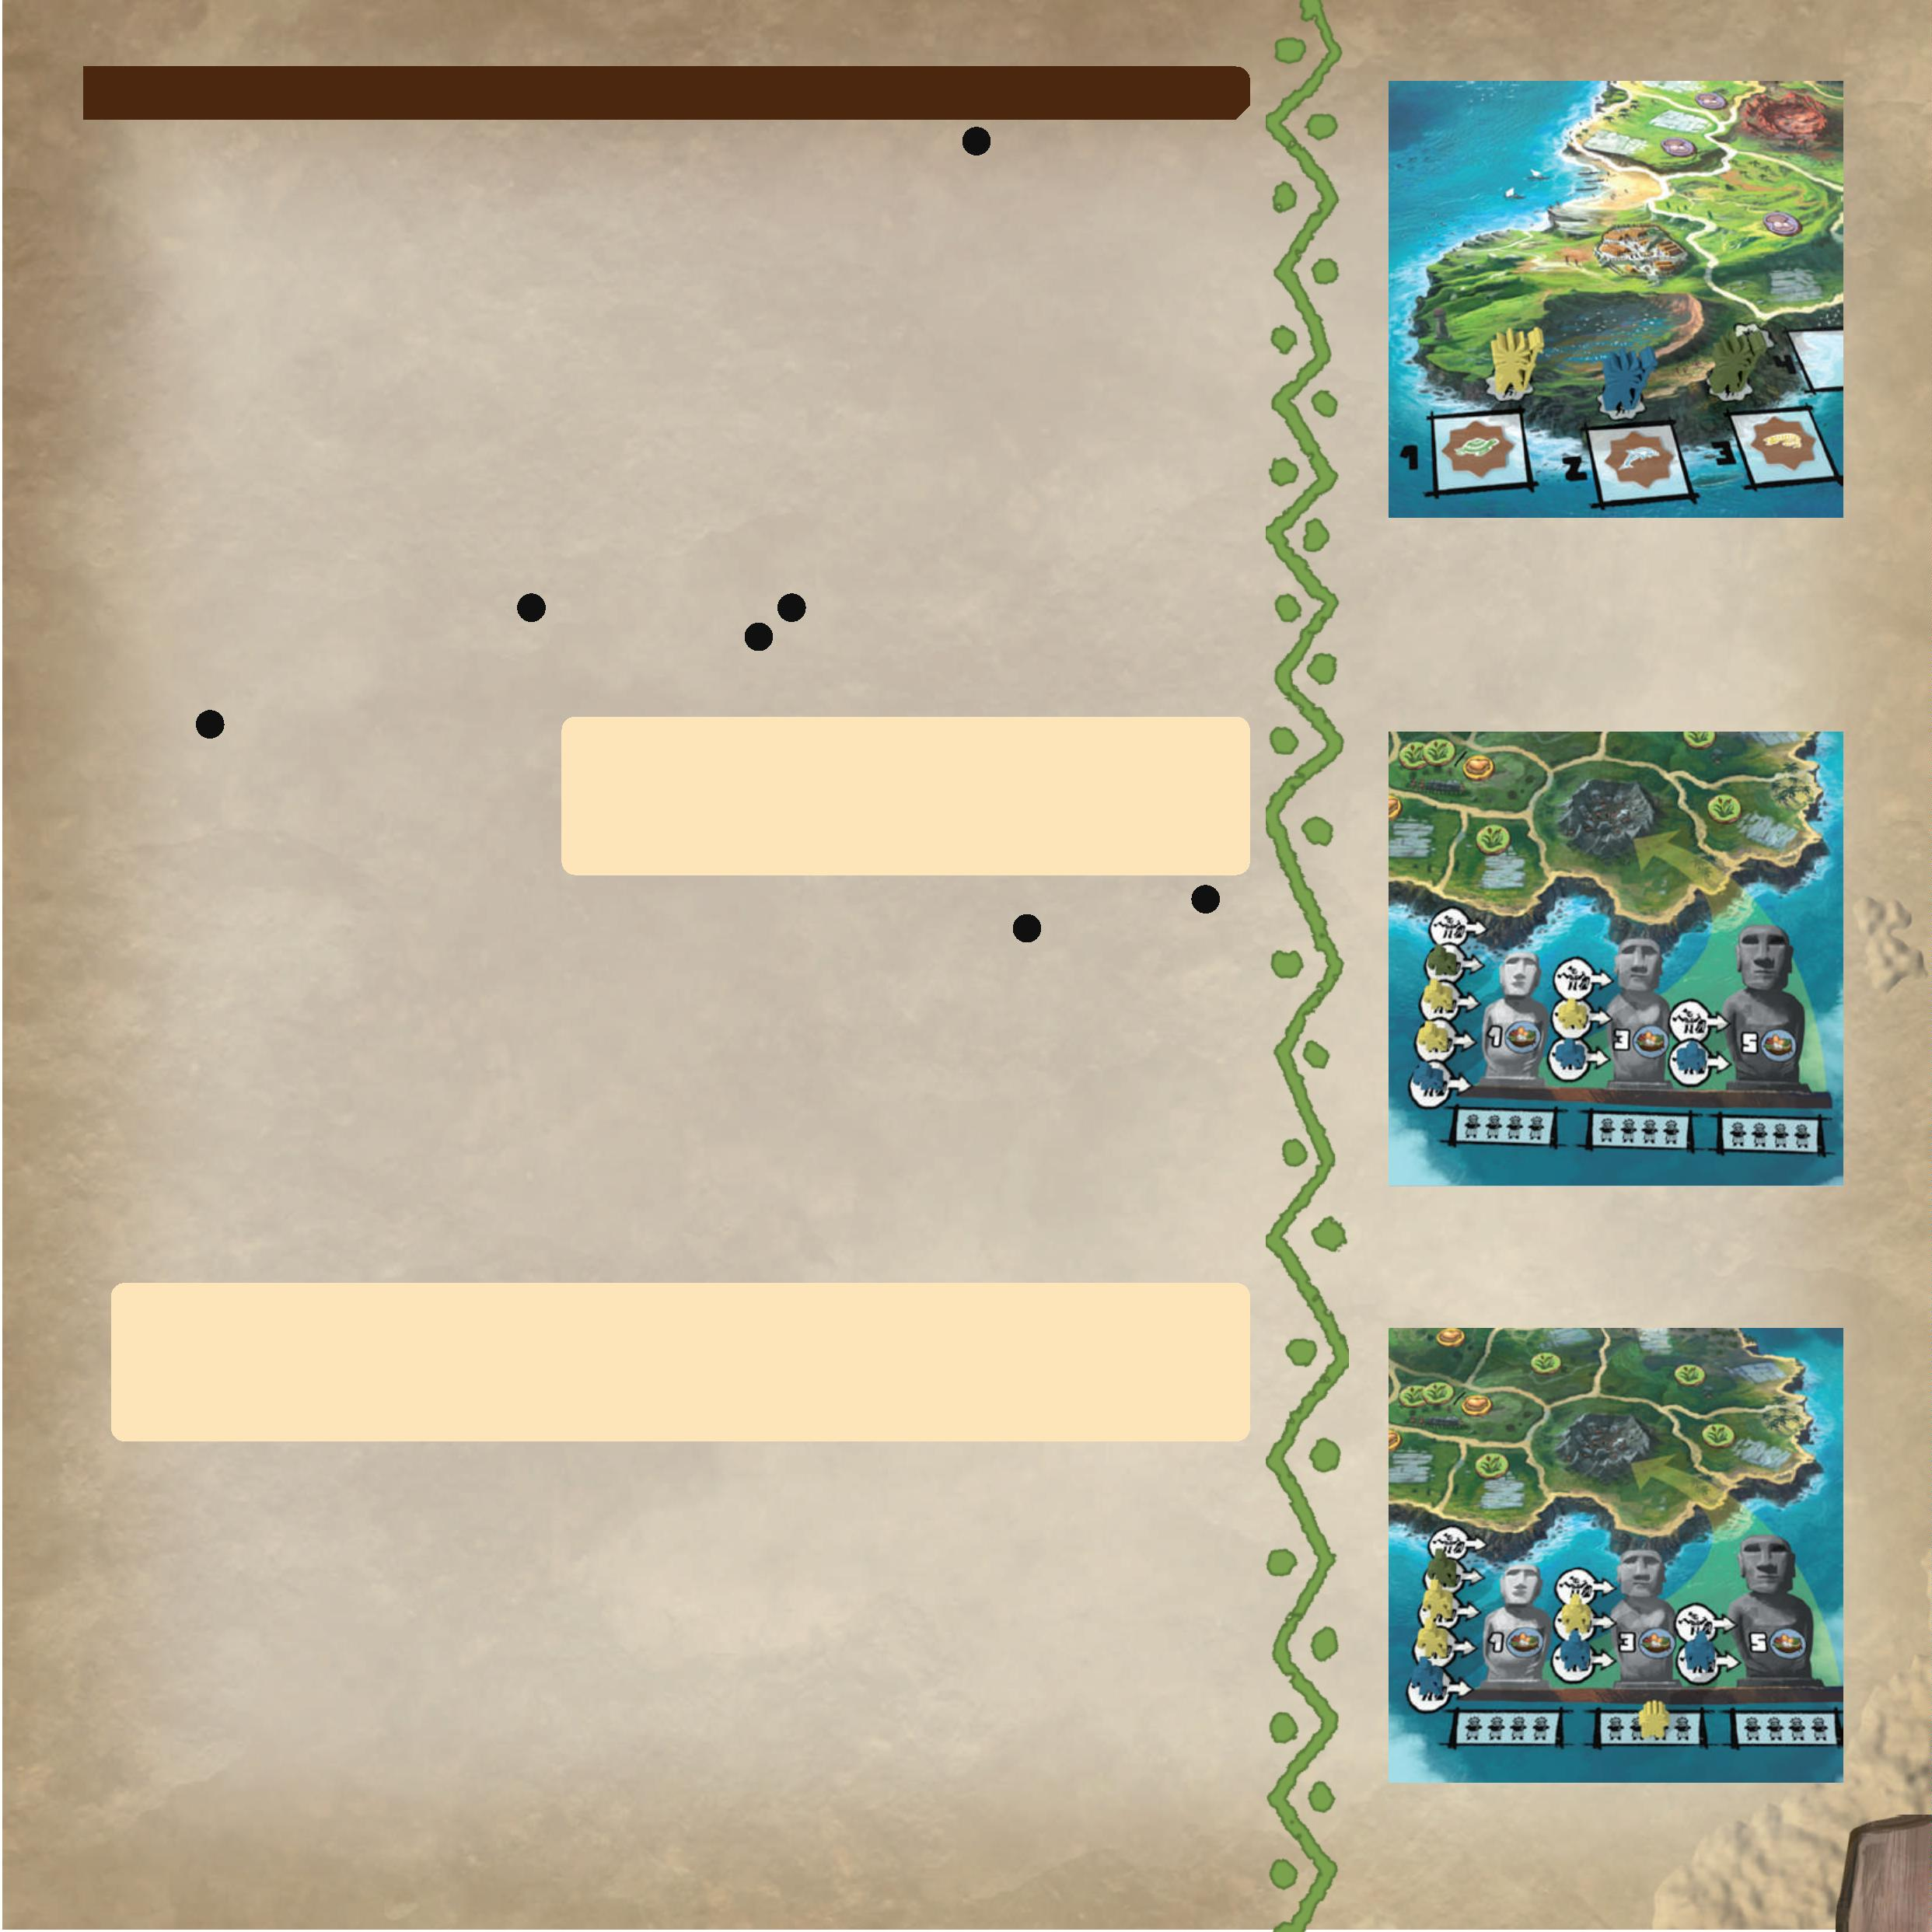

2. fázis:Változtasd meg a körsorrendet és faragj Moai-t
1
Sorrend beállítása
/ A körsorrend megváltoztatása
Állítsd be a sorrendet a varázslók elhelyezése szerint. Helyezd az egyes állat totem jelölőket a színének megfelelő varázsló elé a játékos sorrend sávon.
2
/ Moai szobrászat
A körsorrendben, ahogy azt az állat totem jelölők új helyei határozzák meg a játékosok sorrendjének sávján, minden játékos elveszi a Moai -t, amelyre jogosult szobrászaik a Moai kőbánya oszlopaiban elfoglalt pozíciói alapján, a tábla melletti kínálatból.
•
•
Minden szobrászért, aki az első oszlopban van, vegyél el 1 kis Moai -t.
Minden 2-ből álló szobrászkészlet (1 az első oszlopban és 1 a második oszlopban)után vegyél el 1 közepes Moai -t. Ha már nem állnak rendelkezésre közepes méretű Moai-k,vegyél helyette egy kicsit.
Ebben a körben az angolna játékos (sárga) lesz az első játékos, és a teknős játékos (zöld) lesz a harmadik játékos. A delfin (kék) a második marad.

• Minden 3-ból álló szobrászkészlet(1 az első oszlopban és 1 a második oszlopban és 1 a harmadik oszlopban)után vegyél 1 nagy Moai -t. Ha nincs több nagy Moai, akkor vegyél helyette egy közepeset vagy kicsit.

Minden szobrász csak egy Moai szobrászatában vehet részt. Például, ha az első oszlop szobrászát használtuk kis Moai -t faragni, az a szobrász nem tud segíteni egy szobrásznak a második oszlopban egy közepes Moai faragásában.

.
Moai faragása
Ha csak az első és a harmadik oszlopban van szobrászod, csak kis Moai -t vehetsz fel.
Ha nincs szobrászod az első oszlopban, nem vehetsz fel egyetlen Moai -t sem.
3. fázis: Moai és Pukao szállítás
Az első játékostól kezdve minden játékosnak VAGY szállítania kell egy dolgot, VAGY kihagyja ezt a fázist.
Moai vagy Pukao szállításához folyamatos szállító láncra van szükség (azonos vagy különböző színű) a krátertől vagy a Pukao kőbányától az Ahu érkezési helyéig. A szállító lánc akkor folyamatos, ha az útvonal egymásra merőleges szomszédos helyekből áll (azaz áthaladás az oldalakon, nem a sarkokon).

A delfinjátékos(kék) 1 nagy Moai -t, a teknős játékos (zöld) csak egy kis Moai -t vihet, és az angolna játékos (sárga) 2 közepes Moai -t vehet. Apolip játékos (piros) nem vehet fel egyetlen Moai -t sem.
Note:
-
-
A körödben 1 Moai-t vagy 1 Pukao-t szállíthatsz.
Ha kiesel, befejezed a részvételt ebben a fázisban, és már nem tudsz Moai-t vagyPukao-t szállítani.
-
-
Moai-k a kráterből származnak; Pukao-k a Pukao bányából származnak.
Ebben a fázisban több Moai -t és több Pukao -t is szállíthatsz.

1
/ Moai szállítása és erőforrások megszerzése

A Moai útja: A körödben mozgathatod a Moai -dat (a 2. fázisban faragva) a krátertől, helyről helyre haladva az általad választott akármilyen út mentén. Ezen az úton minden helyet legalább egy szállítónak kell elfoglalnia (akár a tiéd vagy más játékosé). Egyetlen szállító elegendő bármely Moai szállításához, függetlenül a Moai méretétől (kicsi, közepes, nagy). Ha aMoai -t saját szállítóiddal viszed, nem kapsz semmit. Minden egyes az ellenfél által birtokolt helyért, amit a Moai bejár, a szállító tulajdonosa megkapja az adott területen jelzett erőforrást(ennek megfelelően mozgassa az erőforrás kockákat a játékostábláján). 22Bizonyos helyek lehetővé teszik a játékos számára, hogy többféle erőforrás közül válasszon (a lehetőségeket / választja el).
Amint a Moai megérkezik az Ahu rendeltetési helyre, felállítod a szállított Moai -t.
A Moai felállítása: Moai felállításához rendelkezned kell egy saját színű, nem-fáradt szállítóval (lásd alább)az adottAhu helyen.
A Moai felállításakor a következőket kell tenned:
1. Vedd el az Ahu lapkát a célhelyen lévő Ahu helyről. Ezt a lapkát azonnal használhatod, vagy félre teheted későbbi használatra bármikor az egyik köröd során (lásd 6. oldal).
A 2. fázis során az angolna játékos (sárga) faragott egy nagy Moai-t, és a delfin játékos (kék) faragott egy kis Moai-t és egy közepes Moai-t.
A 3. fázisban ábrázolt helyzetben az angolna játékos (sárga) anélkül szállíthatja nagy Moai -ját, hogy a delfin játékos (kék) bármilyen erőforrást kapna. Az angolna játékos (sárga) 5 nádat kap egy nagy Moai felállításáért ezen a helyen, és itt elfekteti a szállítóját.

2
3
. Állítsd a Moai -t az ábrázolt Ahu helyre, arccal a szárazföld felé.
. Vegyél el egy vagy több erőforrást a Moai méretének megfelelően: 1 erőforrás egy kis Moai-ért, 3 erőforrás egyközepes Moai-ért, és 5 erőforrás egy nagy Moai után. Azon mező által meghatározott erőforrásokat kapod meg, amelyen a Moai -t felállítod. Állítsd beaz erőforráskockákat a játékostáblán, hogy jelezd a megszerzett erőforrásokat (ha az erőforráskocka a jobb szélső helyen található, ebből az erőforrásból nem szerezhetsz többet).
4. Fektesd el a Moai -t felállító szállító figurát. Ez a szállító fáradtnak tekintendő.

4
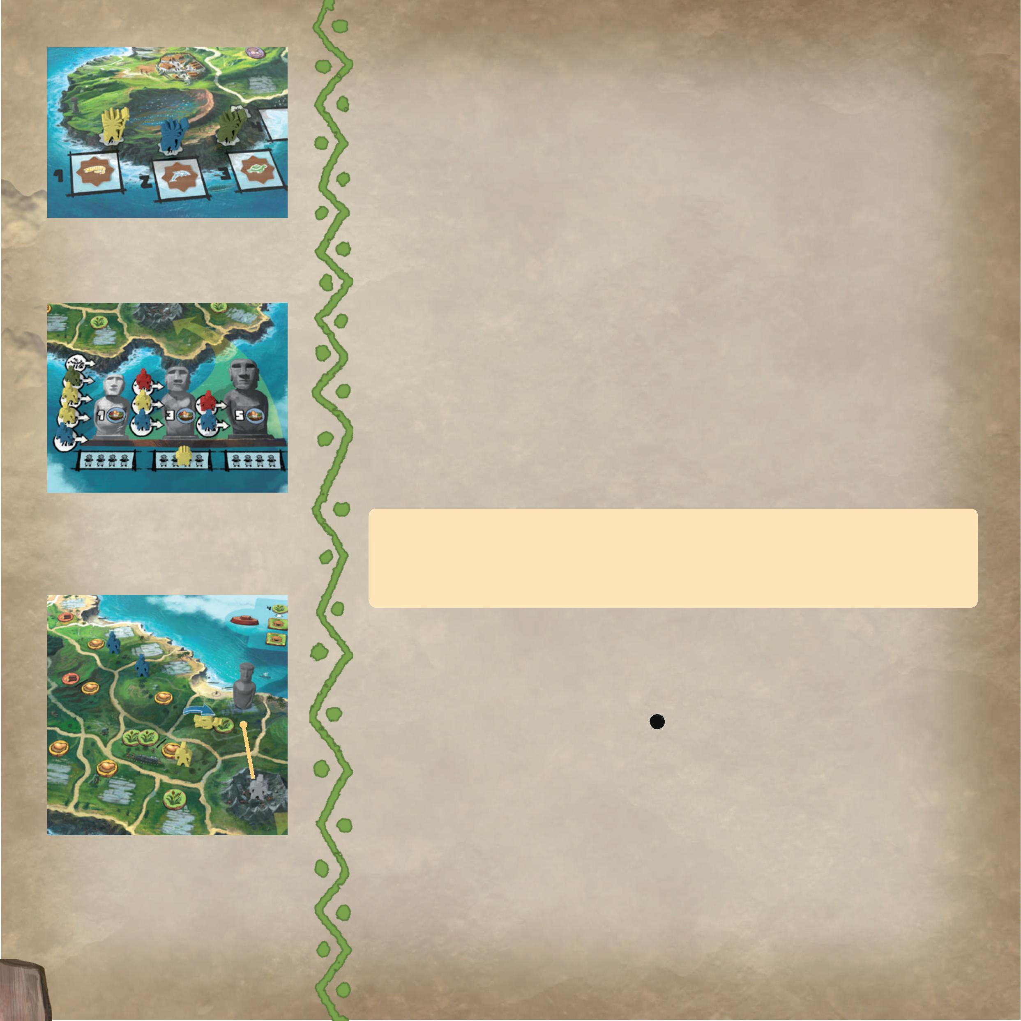

Fáradt szállító: A fáradt szállító továbbra is szállít Moai -t és Pukao-t, de már nincs ereje Moai -t felállítani vagy Pukao -t Moai fejére tenni. Ez a szállító továbbra is megkapja a területén megjelölt erőforrásokat, amikor Moai -t vagy Pukao -t szállít az ellenfél számára.
Megjegyzés:
A faragott Moai -k, amelyeket a 3. fázis végére nem állítottak fel, visszakerülnek a Moai-k közös kínálatába.
2
/ Szállíts Pukao -t a Moai öltöztetéséhez, és alakítsd át az erőforrásokat felajánlásokká.
A fordulódban vehetsz egy Pukao -t a kínálatból (nem kell szobrász a Pukao megszerzéséhez). Azután el kell szállítanod a Pukao kőbányától egy Ahu helyre, amelyen legalább 1 fedetlen Moai -t állítottak fel.
A Moai szállításához hasonlóan szállítói láncra is szükség van a Pukao mozgatásához.

A Pukao szállítására ugyanazok a szabályok vonatkoznak az erőforrások megszerzésére, mint a Moai szállításánál, egy kivétellel: Az erőforrás, amelyet ellenfeleid kapnak, amikor szállítójukat használod, mindig nád, függetlenül attól, hogy mit ábrázolnak a területen

Erőforrások megszerzése (B)
23 .
Másrészt a delfin játékos (kék) a kis Moai-ját olyan útvonalon szállítja, melyért az angolna játékos (sárga) egy nádat kap. A delfin játékos (kék) 1 tojást kap egy kis Moai -t felállításáért ezen a helyen, és ott elfektet szállítót.
Egy későbbi körben a delfinjátékos (kék) a közepes Moai-ját olyan útvonalon szállítja, melyért az angolna játékos (sárga) egy nádat kap. A delfin játékos (kék) 3 tojást kapa közepes Moai felállításáért ezen a helyen, és lefekteti ide a szállítóját.
A Moai öltöztetéséhez szükség van egy nem fáradt, saját színű szállítóra az Ahu célterületen. Azután helyezd a Pukao -t a területen található Moai fejére, és fektesd el a szállítót, hogy jelezd a szállítófáradtságát.

Most végrehajthatsz egyetlen cserét a 4 erőforrásból 1 megfelelő felajánlás lapkára. A felajánlás lapkákat képpel lefelé tárold. A felajánláslapkákkal lapkától függően 6-14 győzelmi pontot szerezhetsz.
4 nád elköltésével megkapod a kunyhó felajánlás legfelső lapkáját.
4 tojás elköltésével megkapod a csirke felajánlás legfelső lapkáját.
.
4 különböző erőforrás elköltésével
, megkapod a fejsze felajánlás legfelső lapkáját
4 fa elköltésével megkapod a csónak felajánlás legfelső lapkáját.
4 gyöngy elköltésével megkapod a nyaklánc felajánlás legfelső lapkáját.
.
Ennek megfelelően mozgasd balra az erőforráskockáidat a játékos táblán. Az utolsó erőforrásodat is elköltheted, ekkor távolítsd el a kockát a játékos tábláról. Tedd vissza, ha újra szerezel belőle.
Note:
-
Az erőforrások cseréje felajánláslapkára esetén az Ahu helyén ábrázolt erőforrás lényegtelen (például felkínálhatsz fát a nádat ábrázoló helyen).
Csak akkor öltöztethetsz fel egyMoai -t, ha tudsz erőforrásokat cserélni egy felajánláslapkához.
-
FONTOS: A Pukao elhelyezésekor bármennyi erőforrást átválthatsz azonos számú, kisebb értékű erőforrássá egy felajánlás lapka megszerzéséhez. Az erőforrások csökkenő értéke a következő:
> Fa
> Tojás
>
Nád
Gyöngy
Amikor mindenki kiesett, ez a Moai és Pukao szállítási fázis befejeződött.
Moai öltöztetése (A)
Moai öltöztetése (B)
A forduló vége
Ebben a példában tegyük fel, hogy a Moai -t egy előző kör 3. fázisában építették.
A delfinjátékos (kék) egy Pukao -t tud szállítani egy kis Moai-ra, egy olyan úton, amely az angolna játékos (sárga) számára 1 nádat hoz. A delfinjátékos (kék)felöltözteti ezt a Moai -t, és lefekteti a szállítóját.
Ez a játékos most erőforrásokat cserélhet felajánlás lapkára. Úgy dönt, hogy 4 gyöngyöt cserél nyaklánc felajánlás lapkára (ami 12 győzelmi pontot ér).
•
• Mindenki leveszi azokat a figurákat, amelyeket a körei során kijátszott: falubeliek, varázsló és főnök (azoknak, akiknek már megvan főnök fejlesztési lapka a táblájukon).
A 3. fázisban ábrázolt helyzetben az angolnajátékos (sárga) egyPukao -t szállíthat a közepes Moai-ra egy olyan úton, amely a delfin játékos (kék)számára 1 nádat hoz. Az angolna játékos (sárga) felöltözteti ezt a Moai-t, és lefekteti a szállítót. Most ez a játékos cserélheti az erőforrásokat egy felajánlás lapkára.Úgy dönt, hogy 4 tojást cserél egy csirke felajánlás lapkára (ami 8 győzelmi pontot ér).
•
•
A felállított Moai-k és Pukao-k ott maradnak, ahol vannak.
A fel nem állított Moai -k visszakerülnek a tábla melletti közös készletbe(kivéve, ha egy Ahu lapka felülírja ezt a szabályt).

•
Kezdjetek egy új kört az állat totem jelölők által meghatározott sorrendben..
5
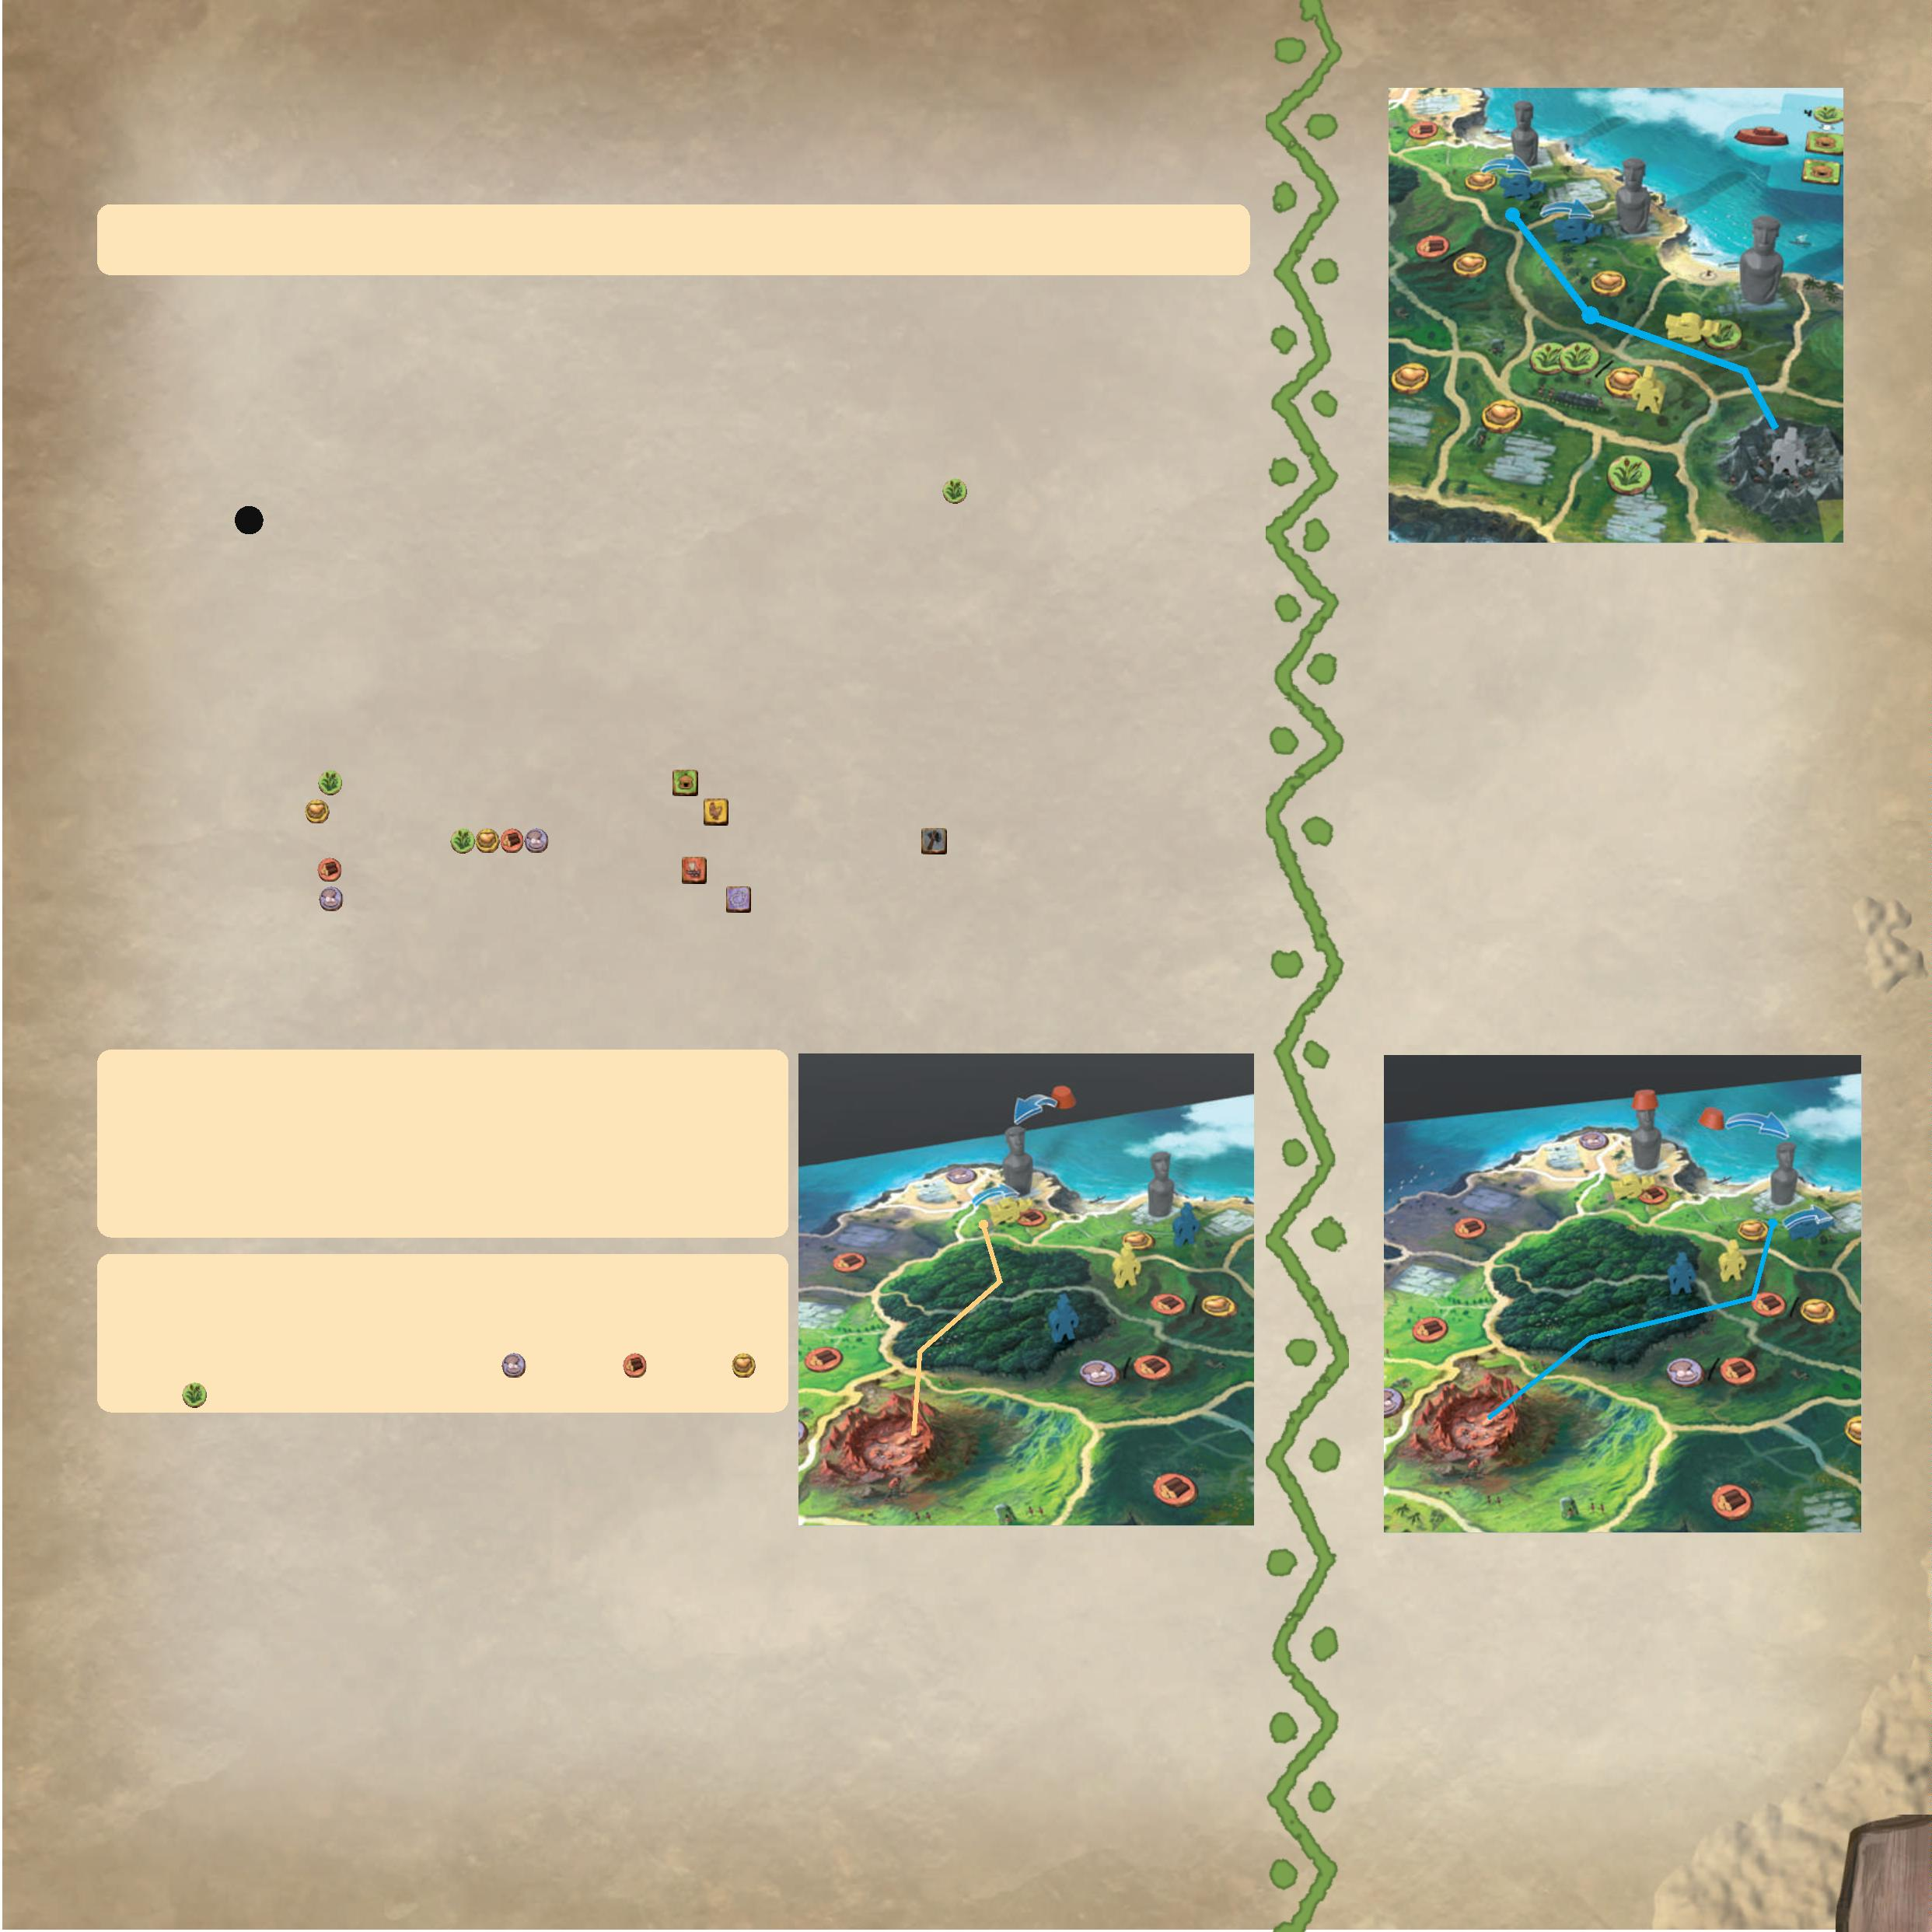

Ahu Lapkák
Dönthetsz úgy, hogy a megszerzése után azonnal használod az Ahu lapkát, vagy magad előtt tartod, hogy később használd. Annyit tarthatsz meg és játszhatsz ki, amennyit csak akarsz, akár egyszerre többet is kijátszhatsz. Hacsak másképp nem jelezzük, Ahu lapkákat a körödben játszhatsz ki, és utána visszakerül a dobozba.
REST
BARTER
SKIMP
CHIP IN
A szállítási fázis alatt állíts fel egy fáradt szállítót (ne mozgasd másik helyre).
Az egyik típusú erőforrásból cserélj 3-t 3 más típusú erőforrásra a választásod szerint.
Öltöztetés esetén csak 2 erőforrást költs felajánláslapkáért. A fejsze felajánlásnál kiválaszthatod, hogy melyik 2 különböző erőforrást költöd el.
.
4 darab
A Moai szobrászat értékelésekor van egy további virtuális szobrászod, akit
bármely oszlopba elhelyezhetsz, még akkor is, ha az összes helyfoglalt a Moai Kőbányában.
4
darab
Példa:3 tojást alakíts 3 gyönggyé a játékos tábládon.
4
darab
4 darab
TAKE THREE MORE
Amikor Moai -t állítasz, vegyél el 3 további erőforrást, ami megfelel a helyszínen feltüntetettel. Kombinálhatod ezt a hatást a Fervent fejlesztés lapkával.
TAKE YOUR PICK
CHANGE JOBS

LEND A HAND
Miután Moai-t faragtál akőbányában, vedd el az egyik szobrászodat vagy a főnököd (ha már megszerezted a főnök fejlesztés lapkát), és helyezd el szállítóként a táblán egy helyen, ami vagy üres, vagy a te szállítóid által elfoglalt. A főnök nem lesz fáradt a Moai felállításától és öltöztetésétől.
A forduló sorrend meghatározása után,alakítsd át a varázslódat szobrásszá (a kőbányába helyezve,még akkor is, ha minden hely foglalt), vagy szállítóvá (egy táblán lévő helyre, ami vagy üres, vagy a te szállítóid által elfoglalt).
Mostantól, amikor öltöztetést hajtasz végre, akkor elvehetsz egy különleges felajánlás lapkát a kívánt színből (ha még van elérhető).Ne dobd el ezt a lapkát;hatása folyamatos.

2 darab
.
2
darab
3
darab
3
darab
Rongorongo tablet
GAIN FAVOR
TAKE TWO MORE

Ez a lapka 3 győzelmi pontot ér a
játék végén.
Amikor Moai -t állítasz, vegyél el 2további erőforrást, ami megegyezik a területen találhatóval. Kombinálhatod ezt a hatást a Fervent fejlesztés lapkával.
1
darab
Ezt az Ahu lapkát a játék elején kapod. Ha eldobod,másolhatod bármely Ahu lapka erejét(akár játékban van,akár nem), kivéve a TakeYour Pick –et, és azt azonnal kijátszod. Ha még meg van a játék végén Rongorongo lapkád, 3 győzelmi pontot kapsz.
2
darab
1
darab játékosonként
6
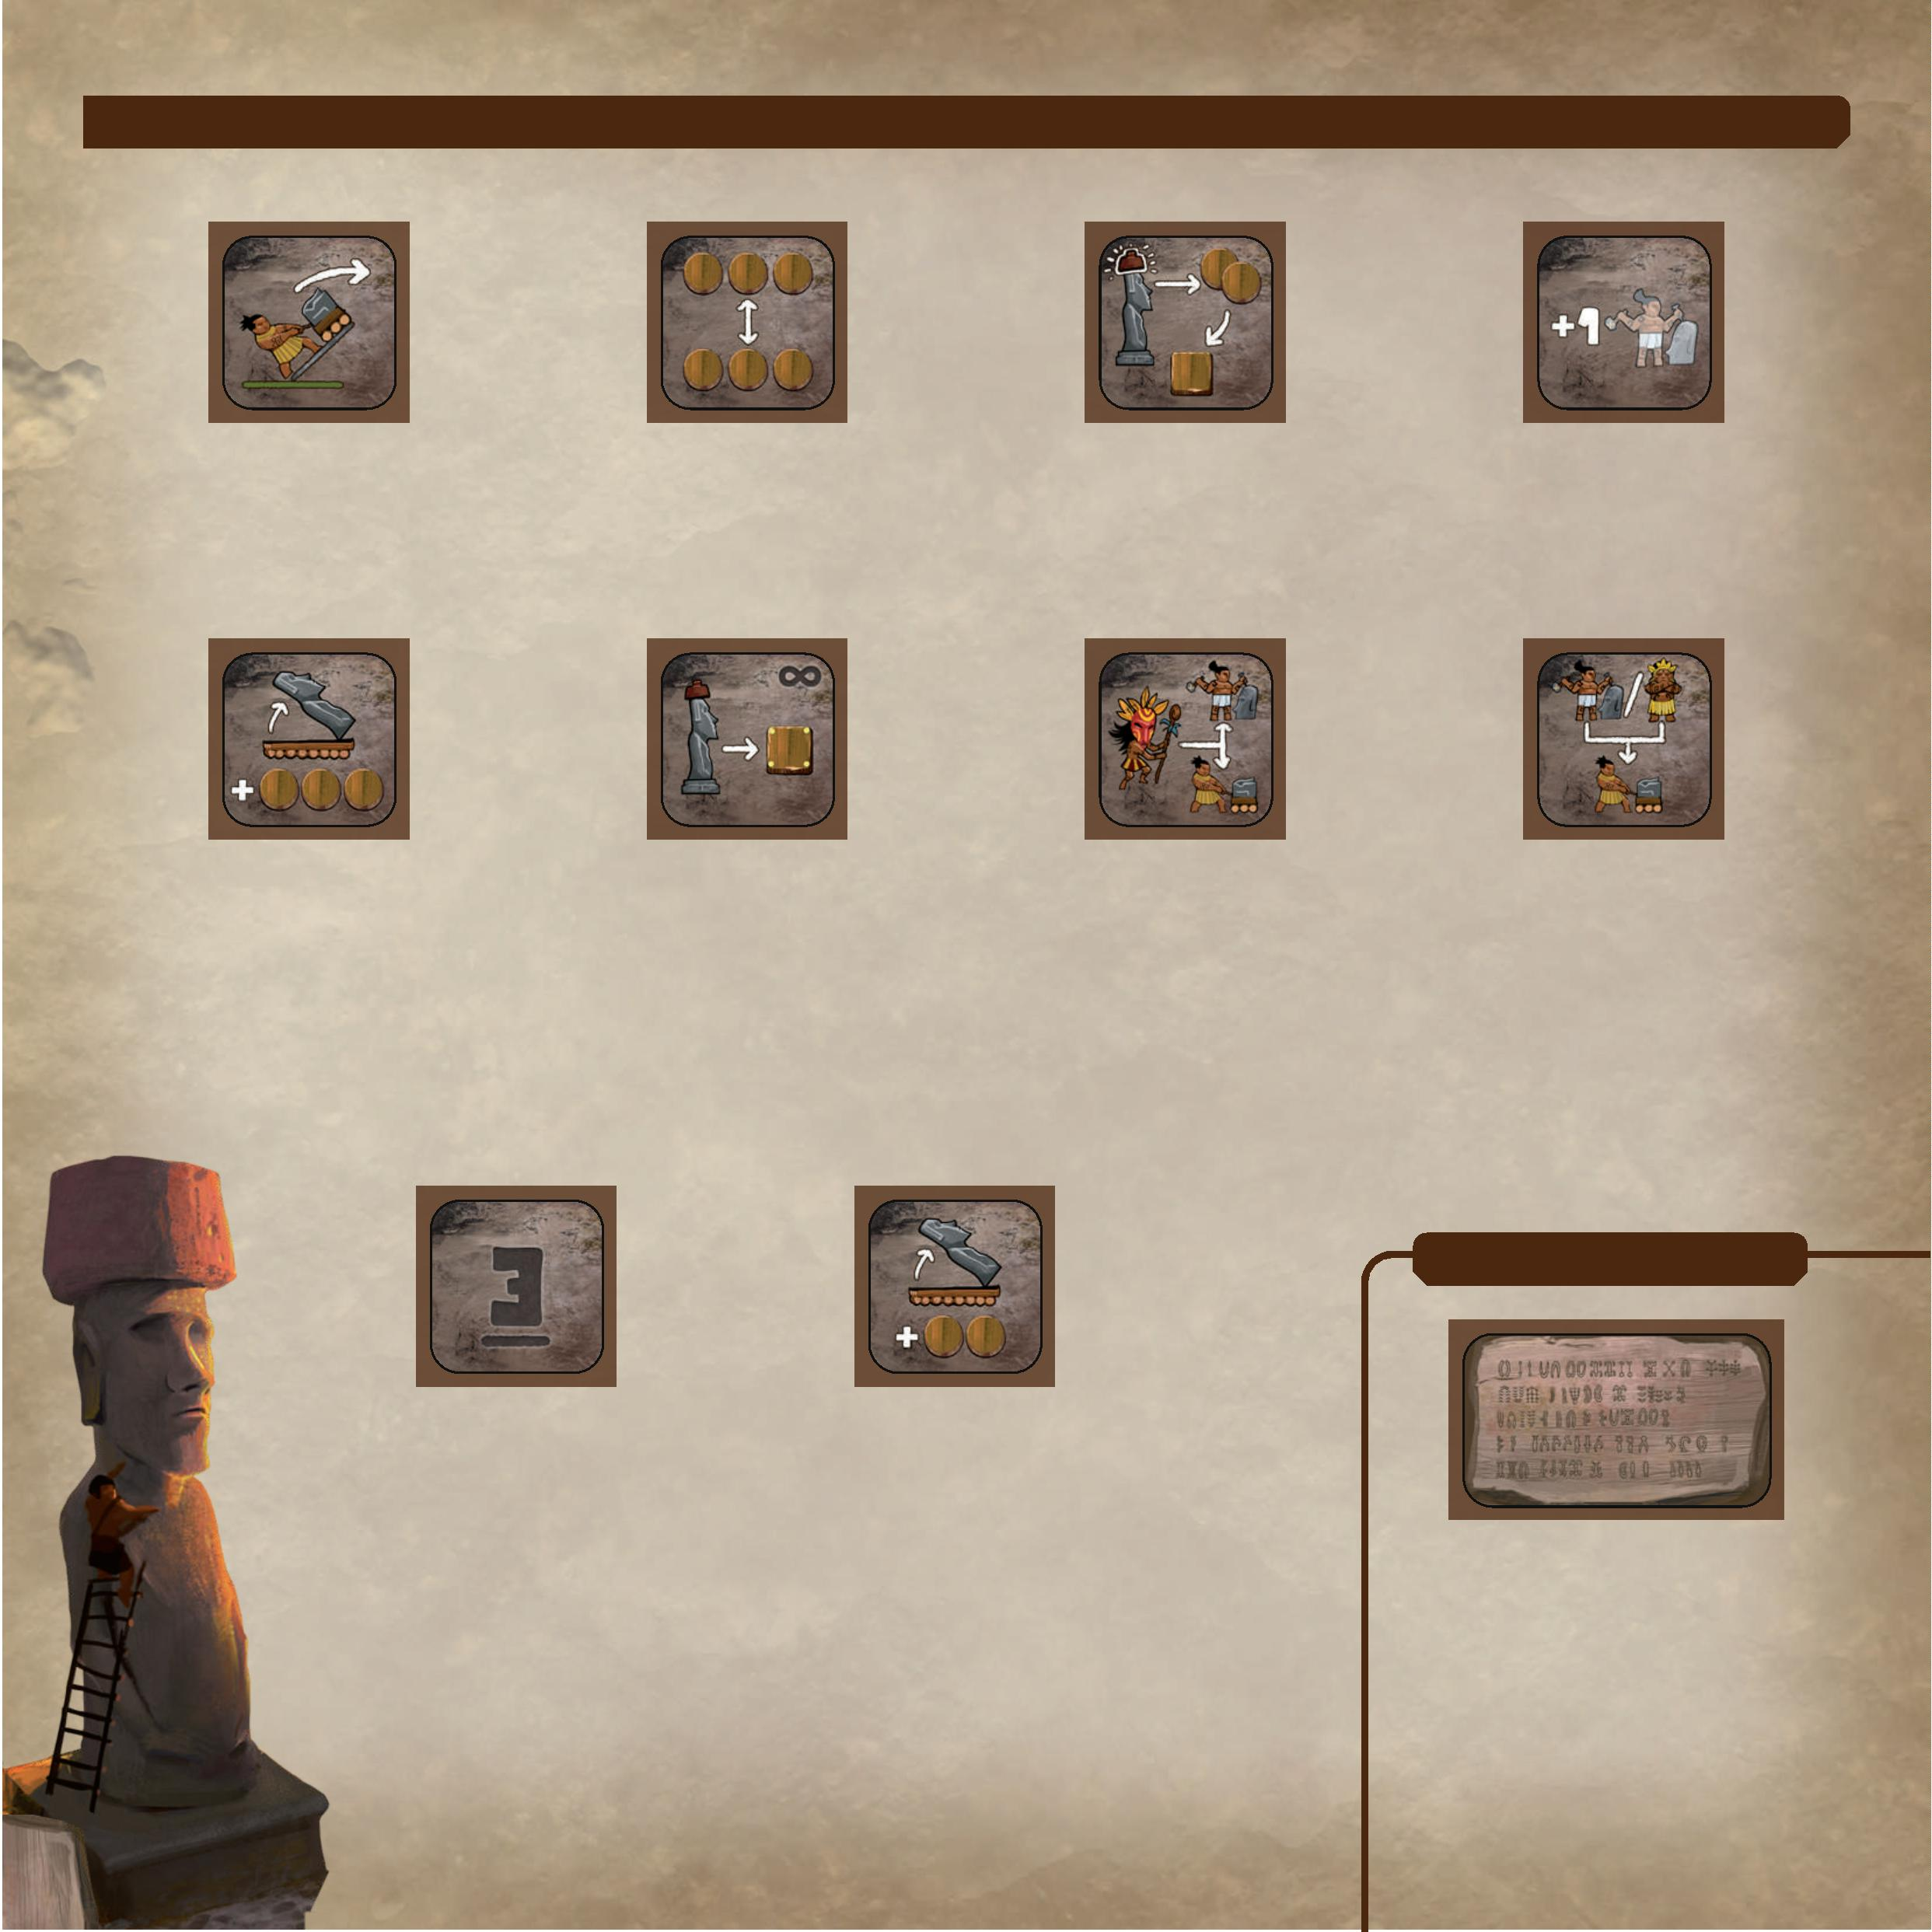

Fejlesztési lapkák
A köröd bármelyik pillanatában dönthetsz úgy, hogy hozzáadsz egy fejlesztési lapkát a játékos tábládhoz. Ez az általad választott fejlesztési lapkán feltüntetett erőforrásokba kerül, és ezután helyezd a lapkát a tábla egyik bevágásába.
Ez a lapka a játék további részében előnyöket hoz számodra. Akár több is hozzáadható ugyanazon kör során; azonban vedd figyelembe, hogy a 4 fejlesztési lapkából csak 3-at adhatsz hozzá a tábládhoz.
FERVENT
Költség: 2 nád
Moai felállításakor elveheted a következő magasabb értékű erőforrást.
Példa: Fát vehetsz el, amikor Moai -t állítasz egy tojás mezőn.
ARTISTIC
Költség: 2 tojás
Moai öltöztetésénél elveheted a következő magasabb értékű felajánlás lapkát.
Példa: Amikor öltöztetsz, 4 tojást költhetsz, de egy fejsze felajánlás lapkát veszel el.

1 darab játékosonként
1 darab játékosonként
POPULAR
Költség: 2 fa
CHIEF
Költség: 3 gyöngy
A játék hátralévő részében kapsz egy további falusit.
Vidd el a falusit a faluból.
Kapsz egy állandó szobrászművészt: a főnököt. Moai szobrászatának értékelésekor helyezd el a főnöködet a kőbánya egy választott oszlopa alatt, függetlenül attól, hogy van-e elérhető hely. Akárcsak a normál szobrászoknak, a főnöknek is rendelkeznie kell szobrászokkal az előző oszlopokban sorrendben közepes és nagy Moai faragásához.
1 darab játékosonként

A játék vége
A játék végének feltétele
A forduló végén, ha a Moai nélküli ahuk száma kevesebb vagy egyenlő a játékosok számával, a játékvéget ér, és elérkezett a végső pontozás ideje. Például egy 4 fős játékban, ha 4 vagy kevesebb ahu van Moai nélkül a
forduló végén, vége a játéknak.
Végső pontozás
Minden játékos összeadja a felajánlás és a különleges felajánlás lapokkal szerzett győzelmi pontjait. Ehhez az összeghez, add hozzá a következőket:

1 győzelmi pont erőforrásonként a játékos tábláján.
3 győzelmi pont a Rongorongo lapkáért, ha még nem használtad.
3 győzelmi pont, ha megvan a GainFavor Ahu lapka.

A legtöbb győzelmi ponttal rendelkező játékos nyer. Döntetlen esetén a döntetlen játékosok megosztják a győzelmet

Az első játékra

•
•
Amikor először játszotok RapaNui -t, azt javasoljuk, hogy csak az Ahu lapkák egy részét használjátok, hogy megismerkedjetek a játékkal:
• Csak a következő 21Ahu lapkát használjátok: Rest × 4, Barter × 4, Skimp × 4, Chip In × 4, TakeThree more × 2, Take Two more× 2, Gain Favor × 1.
• Ne adjatok senkinek se Rongorongo lapkát.

7
1 darab játékosonként
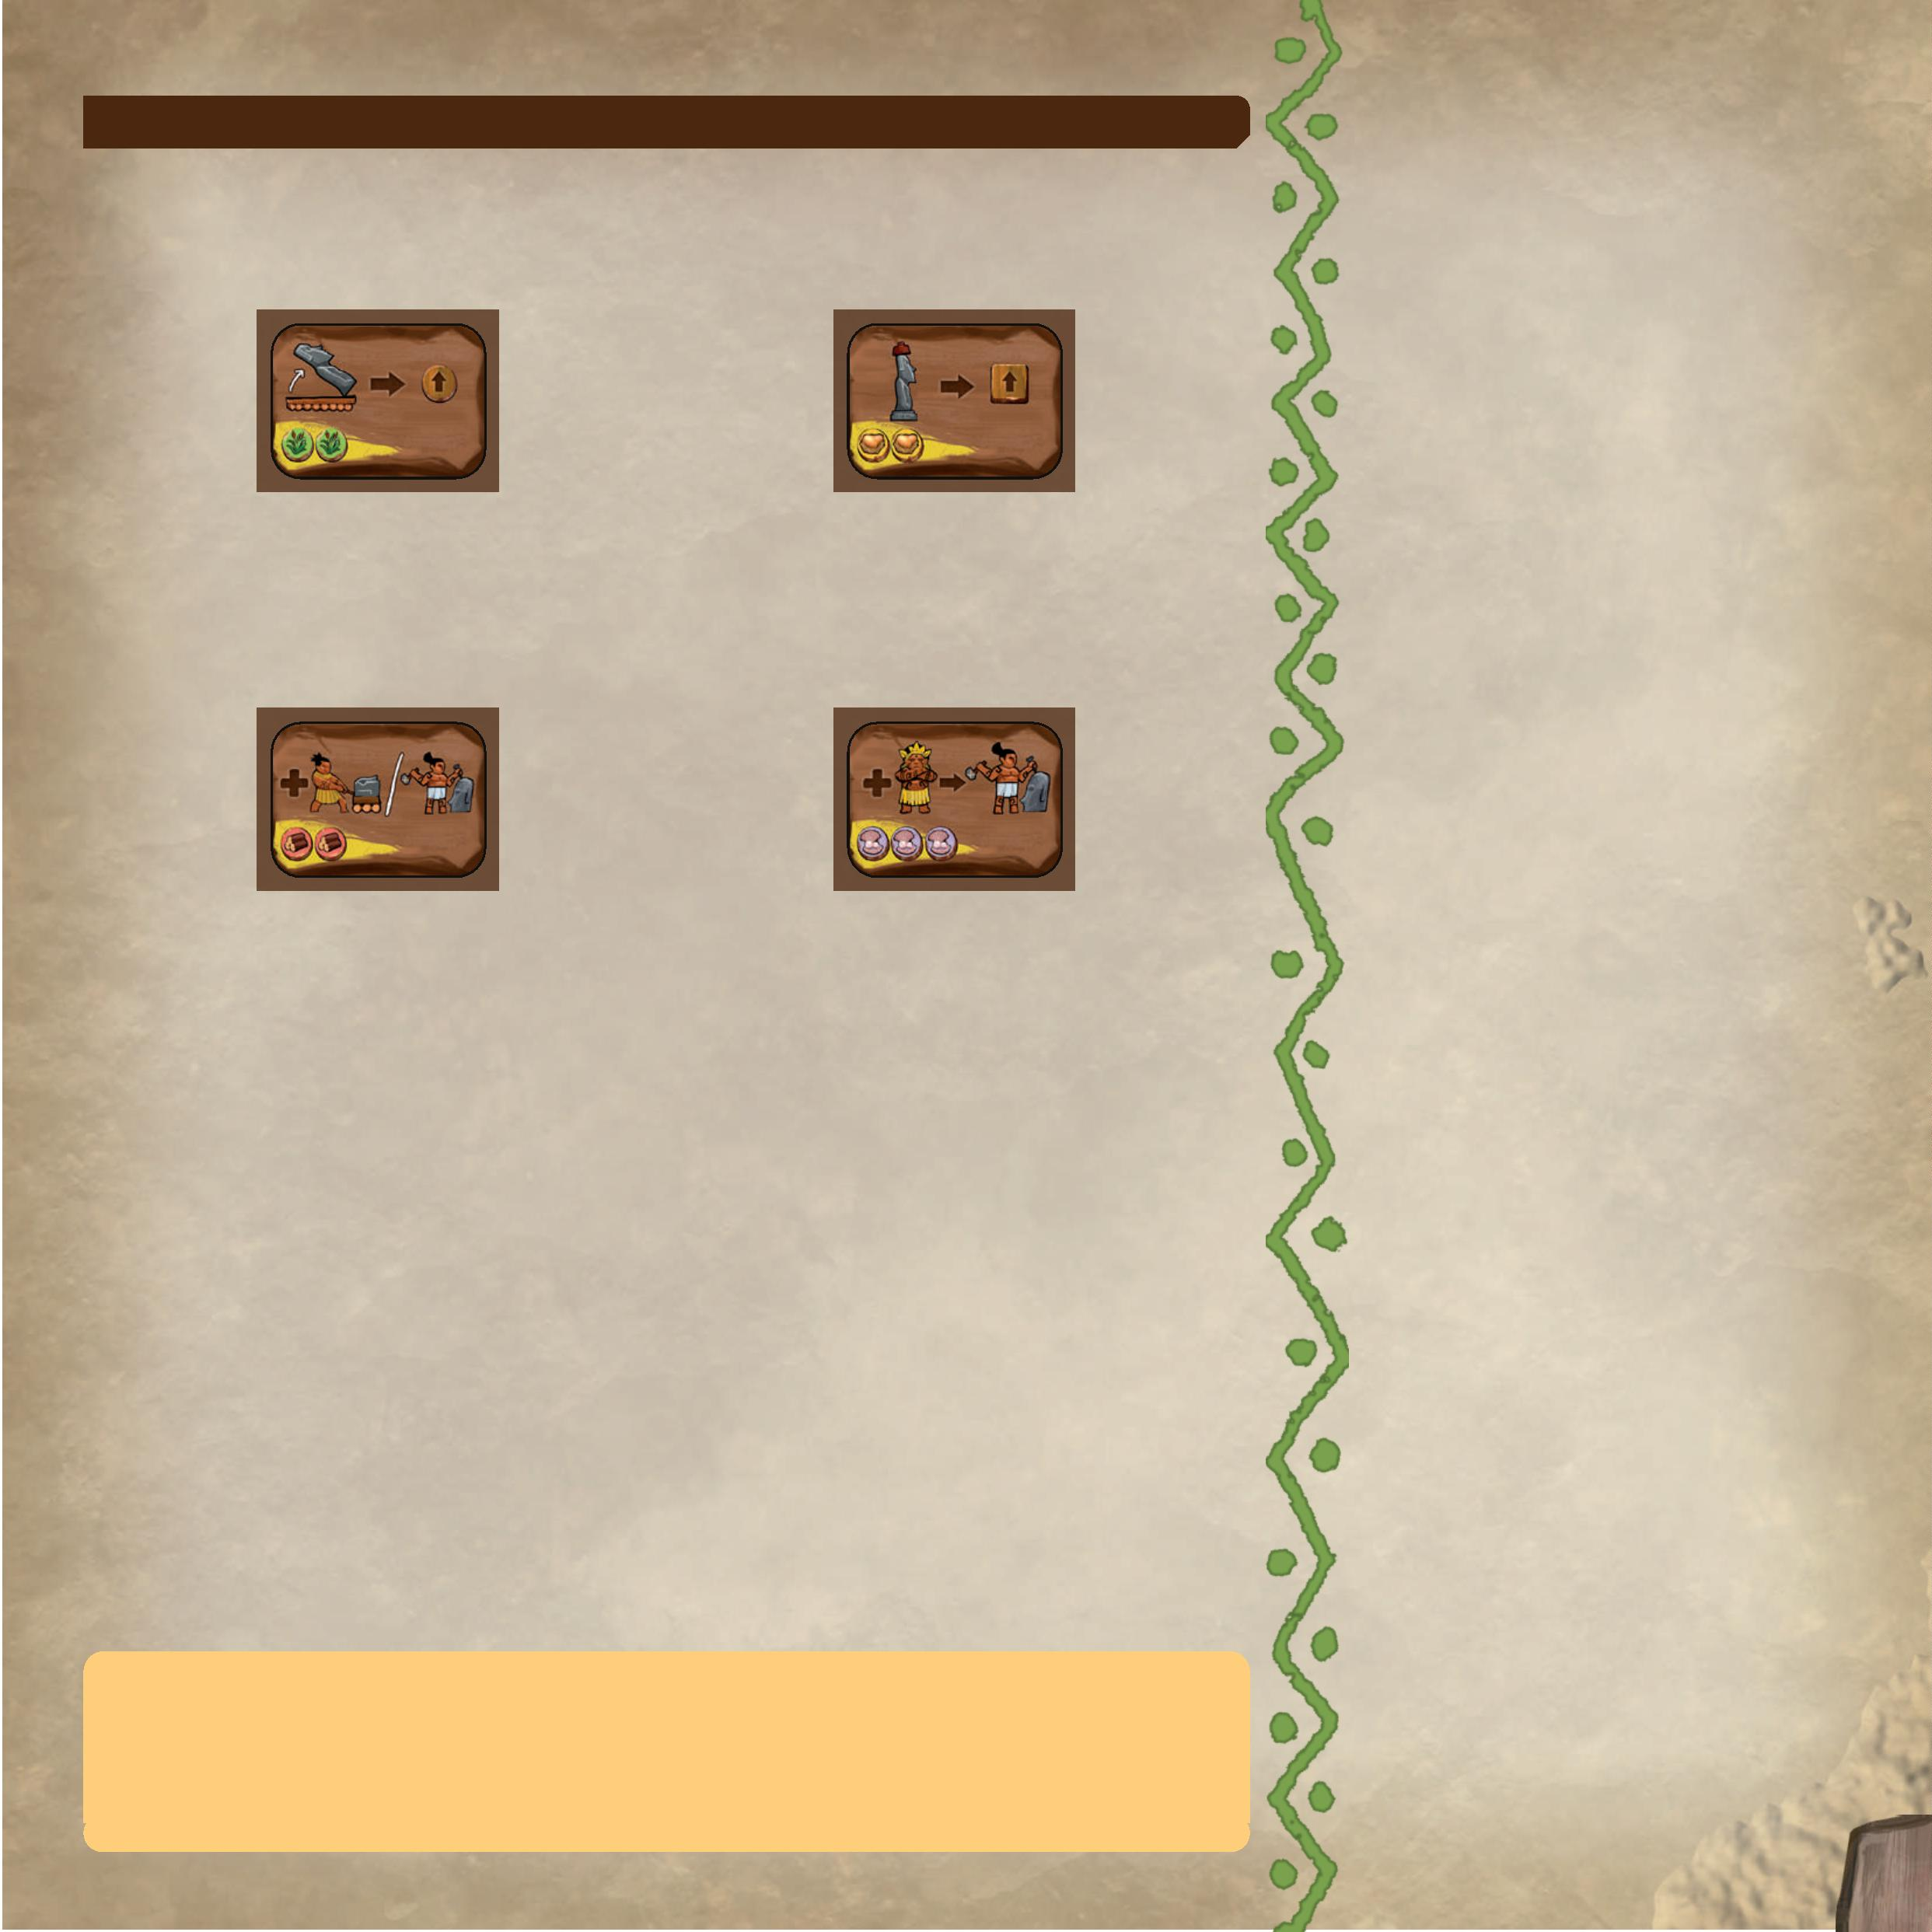

2 játékos játék
Amikor kétjátékos játszik, használjátok az alábbi módosításokat:
Tábla: Használjátok a tábla hátsó részét, amelyet kifejezetten két játékos számára terveztek.
Győzelmi pontok: Minden felajánlástípusnál távolítsatok el egyet a 2 azonos értékű felajánlás lapkából, és tegyétek vissza a dobozba.
Moai: Tegyetek vissza 1 nagy Moai-t, 1 közepes Moai-t és 2 kis Moai-t a dobozba.
Ahu lapkák:
• Véletlenszerűen helyezzetek Ahu lapkákat a táblán lévő helyekre. A többit képpel felfelé tegyétek a tábla mellé.
• A második játékossal kezdve minden játékos választ 1 Ahu lapkát a tábla mellől, és félreteszi a lapkákat, amelyek azonosak a kiválasztottal.
• Most ismételjétek meg ezt, így minden játékosnak 2 különböző Ahu lapkája lesz.
• A szokásos módon az összes Ahu lapka (még a félretett is) elérhető a Rongorongo táblával másolásra.

A játék vége: A játék akkor ér véget, ha 3 vagy kevesebb Moai nélküli Ahu vana kör végén.
Minden más szabály változatlan marad.

Acknowledgments from the Designers:
Fabrice: Thanks to Sophie and Frank for being subjected to the very ﬁrst version of this game so long ago,
to the Cermolacce family, to Dave and Nathalie, to Bibi and Mickey, to all those who participated in play-
tests whose names I’ve forgotten (forgive me!), to my family, to Guillaume, to the entire Matagot team. To
Claire, to Anna.
Guillaume: A big thank you to Fabrice for taking me along on this adventure, to Matagot for their trust,
and to all the playtesters for their patience. Thanks to Jacob Roggeveen, without whom this game probably
would not exist.
English Translation: Nathan Morse
©
Matagot 2019
www.matagot.com
8
